- OBJECTIFS
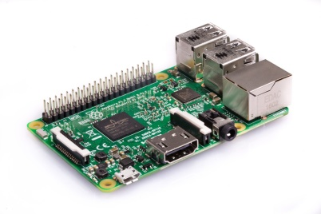 | L'objectif du TP est de:  - Prendre en main du RPI (Raspberry Pi)  - Voir les différents mode de connexion et la connectique  - Gérer les entrées et sorties sur la carte.
Source: https://www.raspberrypi.org/app/uploads/2017/05/Raspberry-Pi-3-1-1619x1080.jpg

- GENERALITES
Les ordinateurs embarqués sous le système d’exploitation Linux sont massivement présents dans les technologies modernes (transports, multimédia, téléphonie mobile, appareils photos …). L’ordinateur Raspberry PI constitue un support d’apprentissage performant, très bon marché et disposant d’une forte communauté sur le net. Il possède des entrées/sorties puissantes permettant une connexion avec le monde physique par l’intermédiaire de capteurs et d’actionneurs. L’objectif de ce TP est de réaliser une rapide prise en main d’un système embarqué au travers d’un ordinateur Raspberry PI et d’effectuer un tour d’horizon des pratiques de mise en œuvre et de développement.
- Identifiez le matériel fourni par le professeur et faite une présentation rapide et précise de chaque élément.
- Complétez le paragraphe suivant en vous inspirant de Wikipédia
On dit qu’il s’agit d’un …………………………..Pourquoi ? ……………………………………………………………
Quels sont le type et l’architecture du microprocesseur utilisé ? ………………………………………………………
Citez 2 avantages importants concernant l’emploi de ce module ………………………………………………………

- Complétez le tableau suivant en indiquant les propriétés des différents modèles
 | ARDUINO UNO | Esp8256 Modèle Esp12 | Raspberry Pi  Modèle 2 | Raspberry Pi  Modèle 3
Mémoire vive
Vitesse d'horloge
Processeur
Nombre I/O Logique
Nombre de sorties analogiques
Réseaux embarqués
Capacité multitache
Tension d'entrée
Mémoire Flash
USB
Système d'exploitation
Environnement de développement intégré IDE

- Qu'est-ce qu'un SOC ?
- Quel est le modèle mis à votre disposition ?
- De quoi a besoin le module pour fonctionner mis à part une alimentation ?
- Compléter le document ci-dessous :
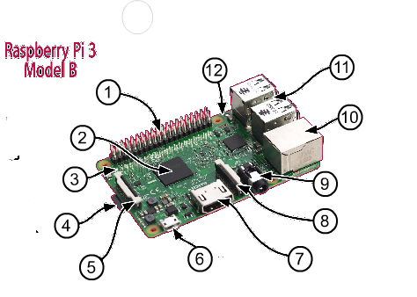
1: | 2: | 3:
4: | 5: | 6:
7: | 8: | 9:
10: | 11: | 12:

- Qu'est-ce qu'un OS en informatique ?
- Donnez quelques OS que l'on peut installer sur la Raspberry en décrivant quelques particularités :

- INSTALLATION DU SYSTEME D'EXPLOITATION RASPBIAN
ATTENTION !

Vous allez installer le système d'exploitation Raspbian sur la Raspberry :

Matériel supplémentaire nécessaire :
- Une carte microSD
- L'image de l'OS Raspbian sur votre PC
- Le logiciel ETCHER

En utilisant le site, ci-dessous, procédez à l'installation du système d'exploitation Raspbian (linux) sur votre Raspberry.
https://www.raspberrypi-france.fr/guide/installer-raspbian-raspberry-pi/

